Ministerul Educației și Cercetării al Republicii Moldova
Universitatea Tehnică a Moldovei
Facultatea Calculatoare, Informatică și Microelectronică

Raport
la
Lucrarea de laborator Nr. 4

Disciplina: Tehnici de programare

Tema: ” Python ”

A efectuat : st. gr.SI – 264 Gherman Laurențiu

A verificat : asistent universitar: Reițman Patricia

Chișinău – 2026
SARCINA LUCRĂRII
Parcurgerea și completarea exercițiilor din cursurile introductive de limbajul Python de pe platformele Codedex și LearnPython.org.
1. Codedex
Curs: Python – https://www.codedex.io
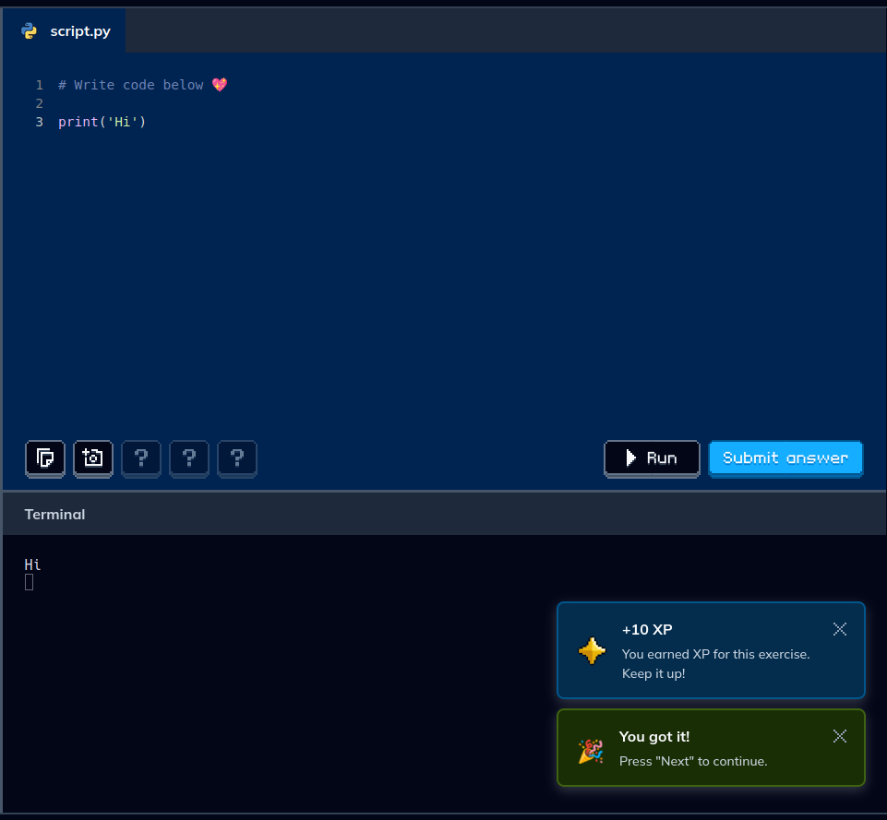
Figura 1.1 - Primul program: afișarea mesajului „Hi”
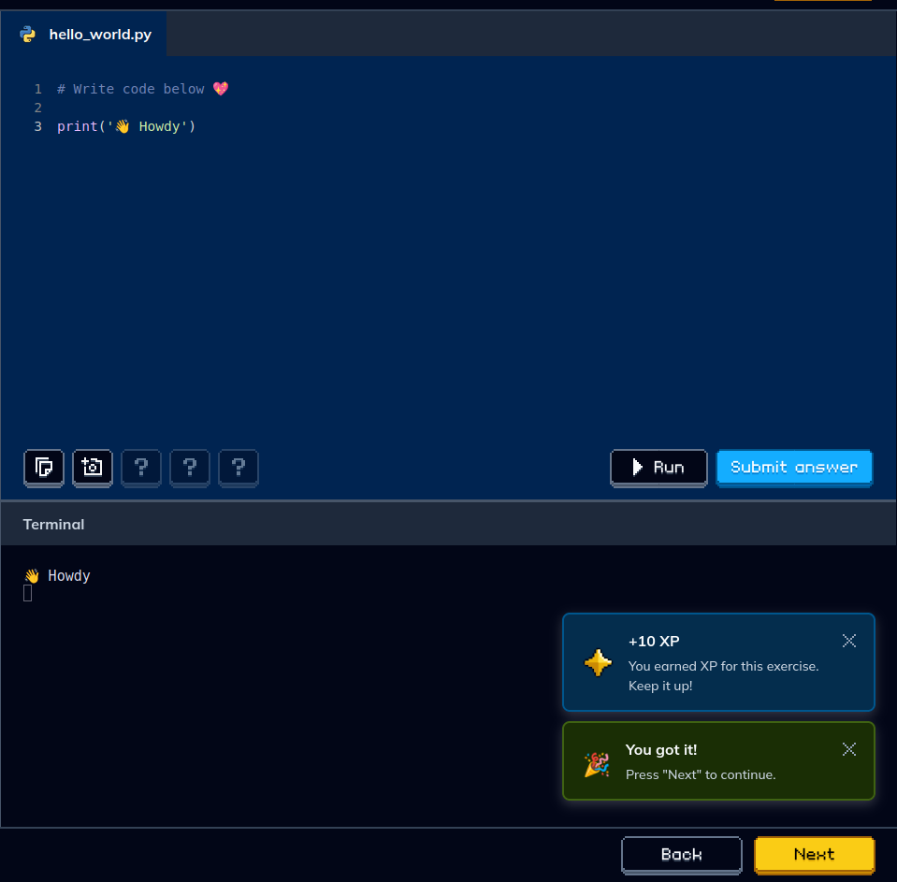
Figura 1.2 - Programul hello world
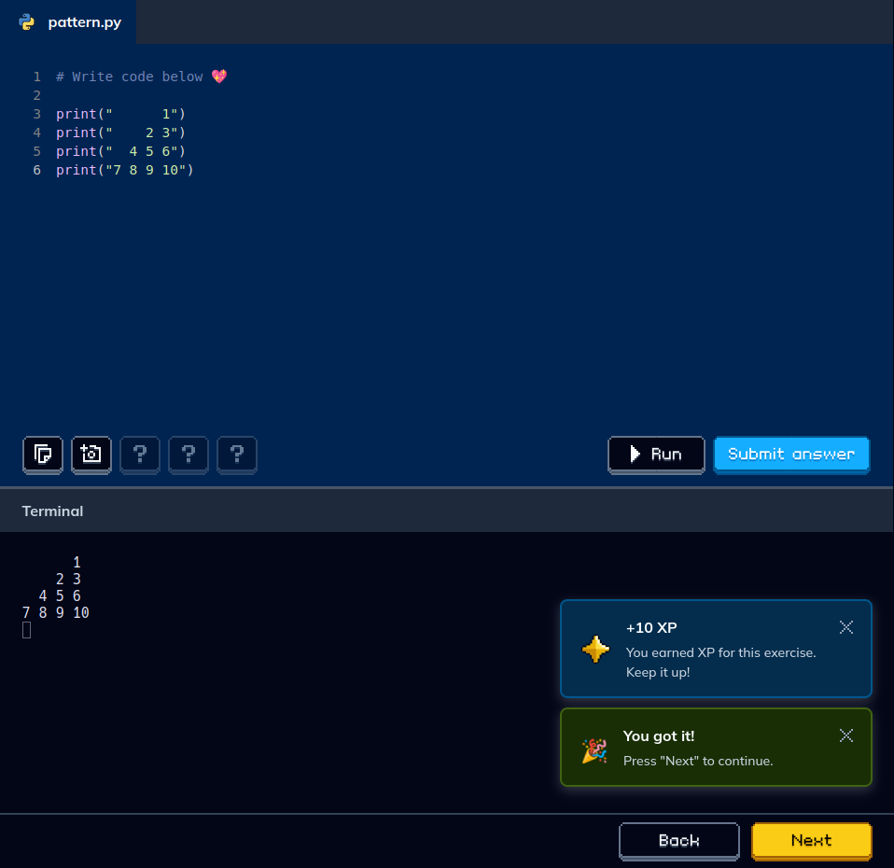
Figura 1.3 - afișarea unui model de numere
Comentariu: Modelul de numere se obține prin patru apeluri print; spațiile de la începutul fiecărui rând aliniază cifrele sub forma unui triunghi.
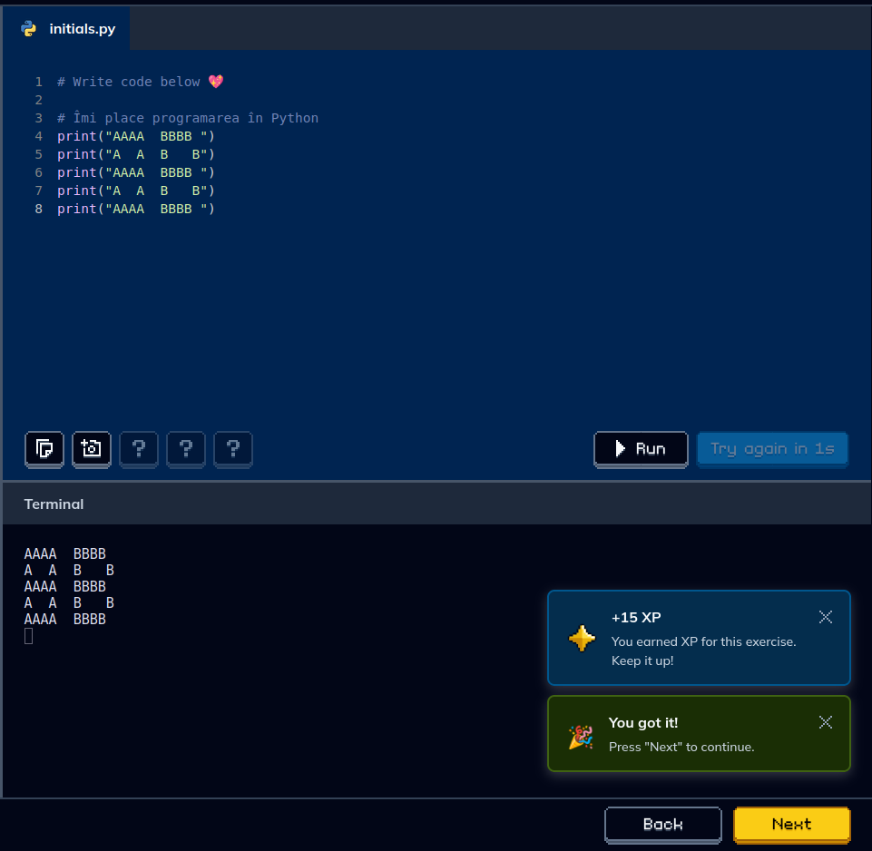
Figura 1.4 - afișarea inițialelor
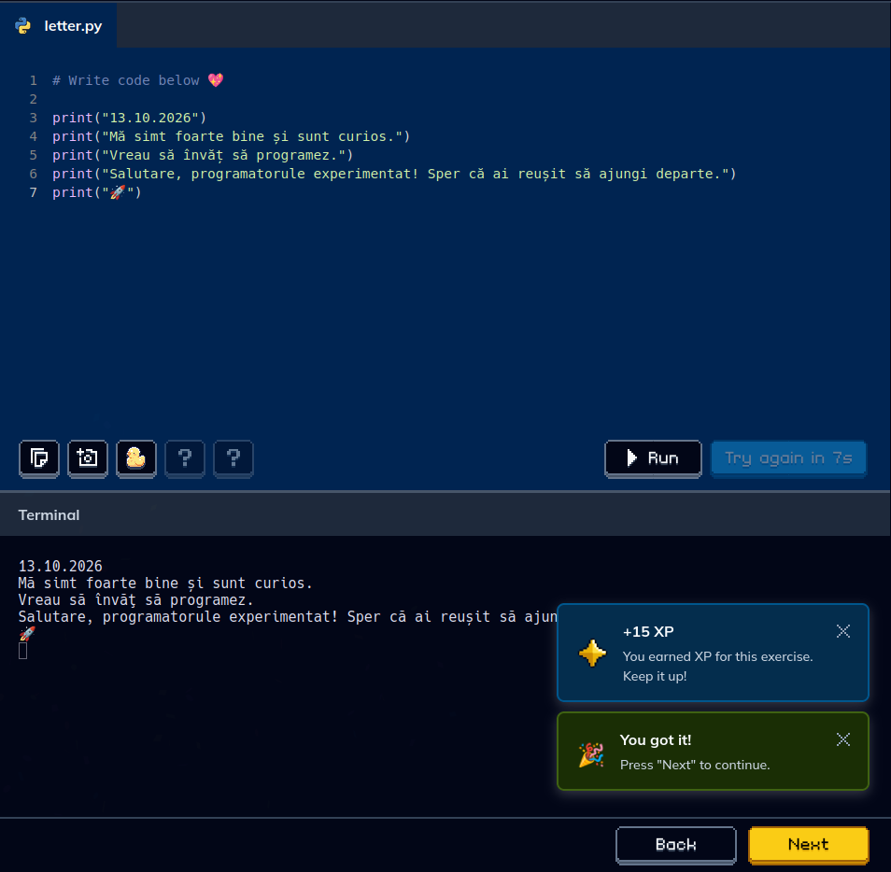
Figura 1.5 - afișarea unei scrisori
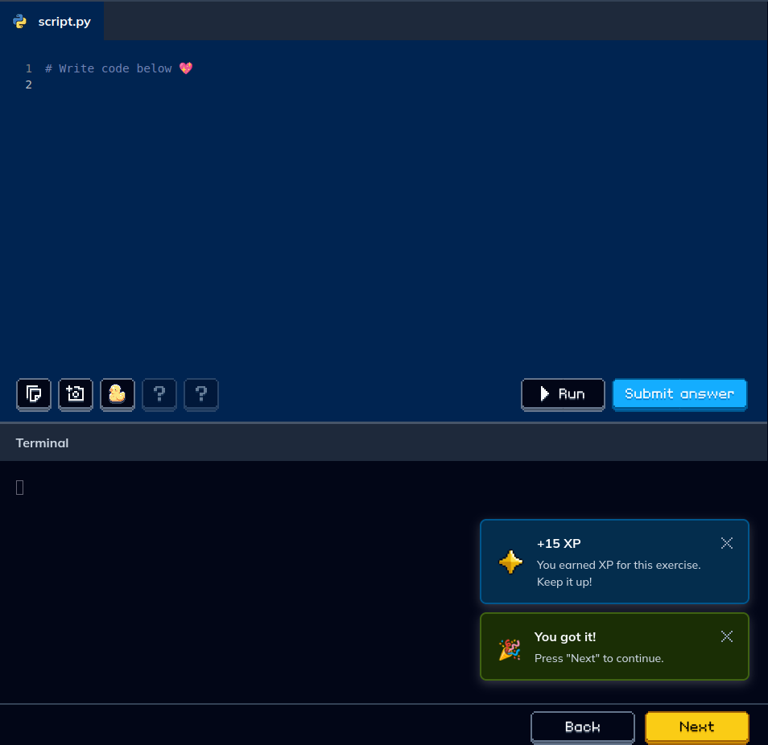
Figura 1.6 - Exercițiu finalizat
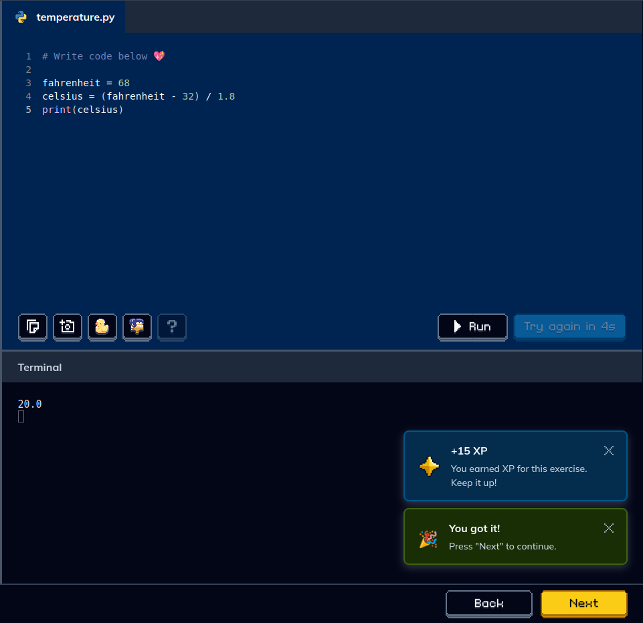
Figura 1.7 - conversia din Fahrenheit în Celsius
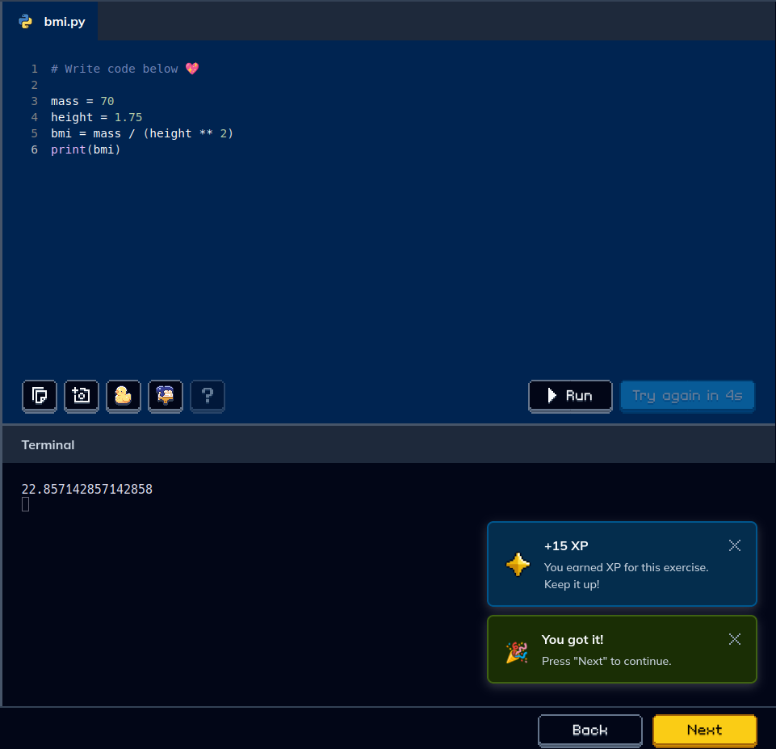
Figura 1.8 - calculul indicelui de masă corporală
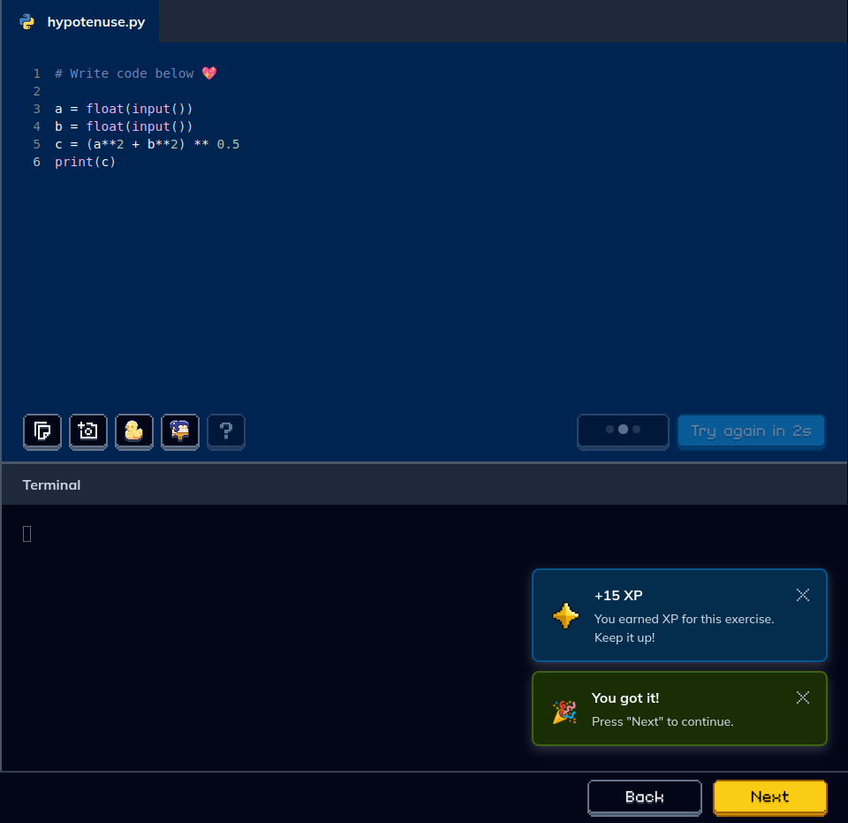
Figura 1.9 - calculul ipotenuzei
Comentariu: Catetele se citesc cu float(input()), iar ipotenuza se calculează după teorema lui Pitagora: c = (a² + b²)^0,5.
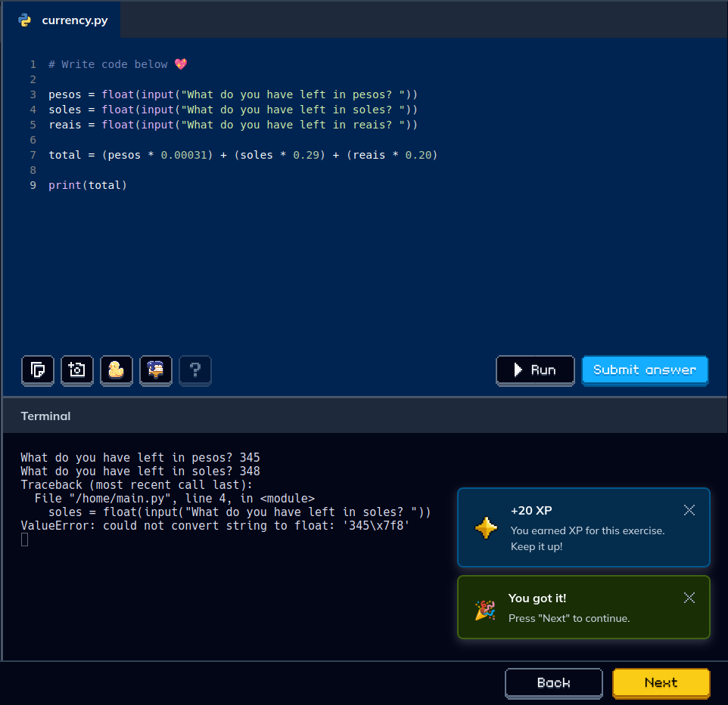
Figura 1.10 - conversia valutelor
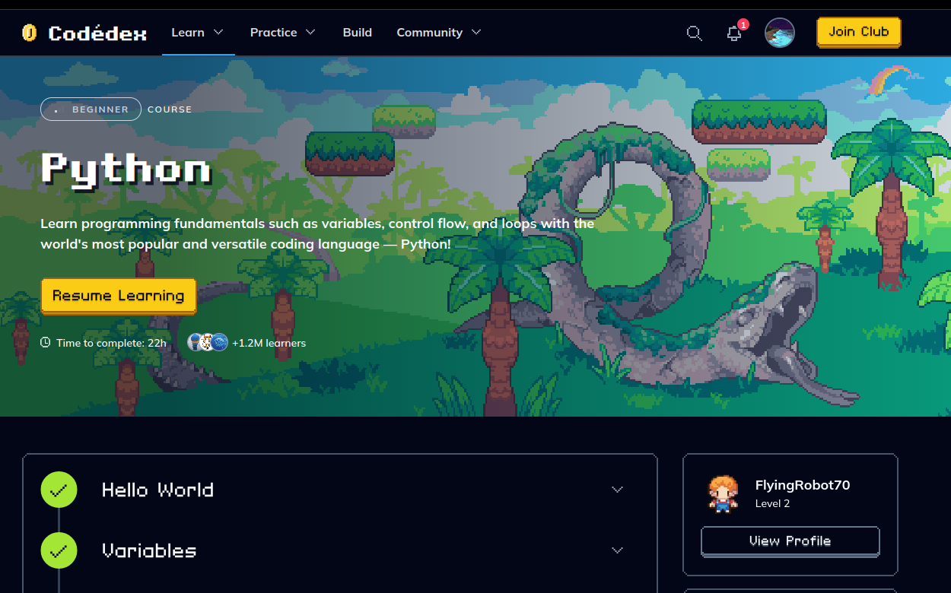
Figura 1.11 - Pagina cursului Python de pe Codedex, cu progresul
2. LearnPython.org
Exerciții interactive – https://www.learnpython.org
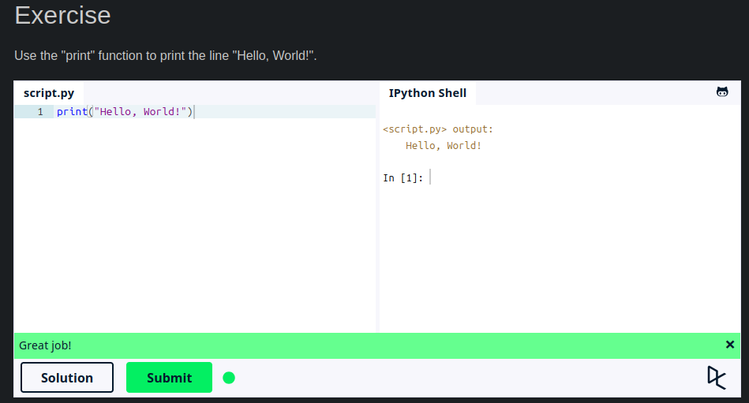
Figura 2.1 - Hello, World!
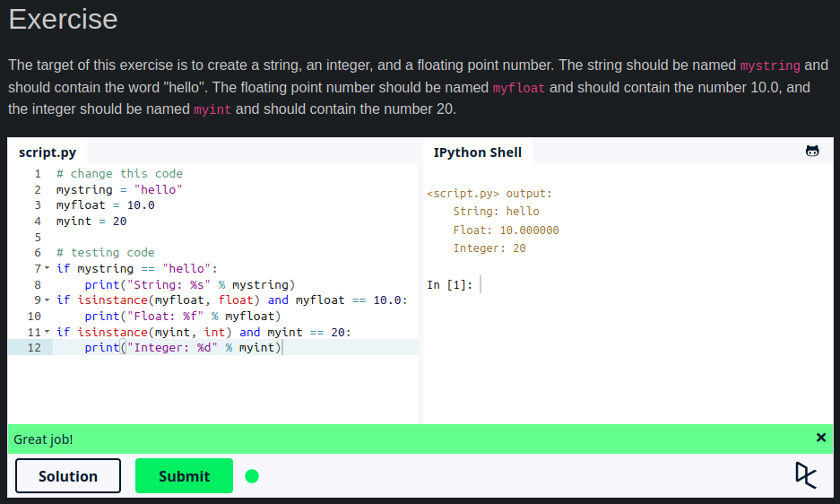
Figura 2.2 - Variables and Types
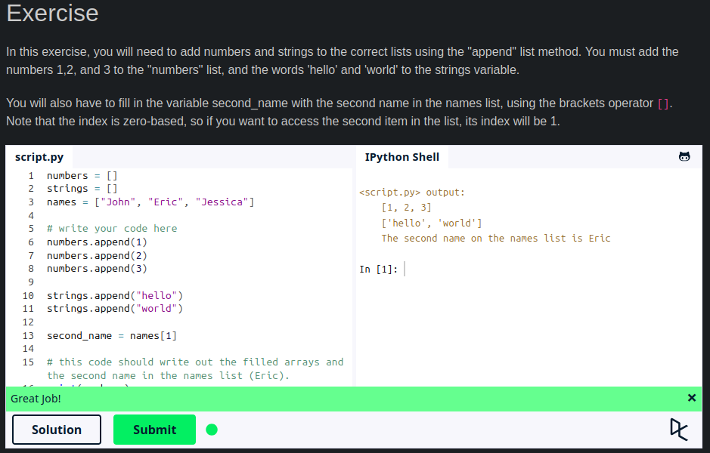
Figura 2.3 - Lists
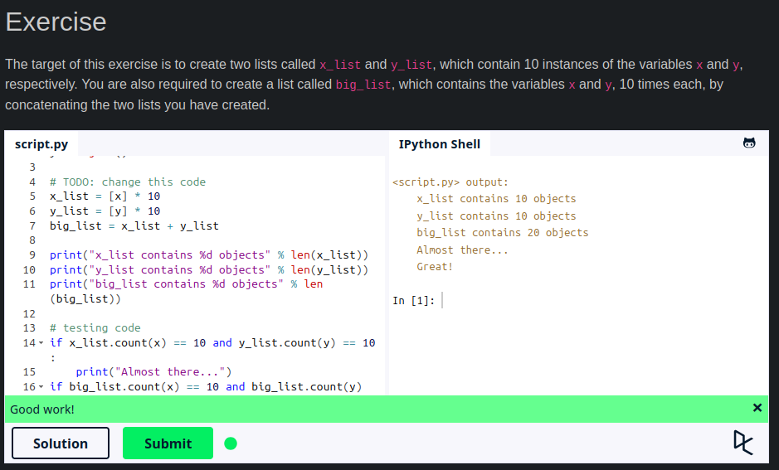
Figura 2.4 – Basic Operators
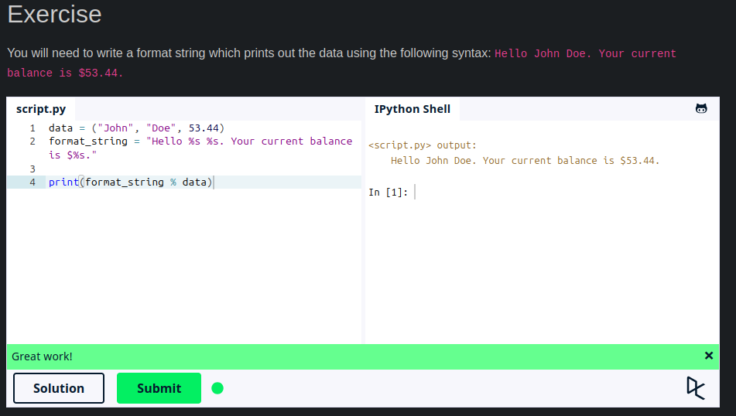
Figura 2.5 - String Formatting
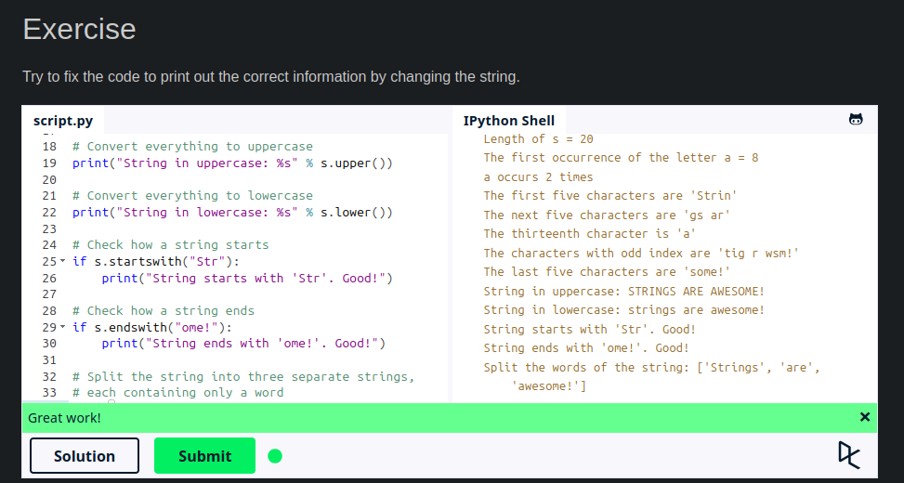
Figura 2.6 - Basic String Operations
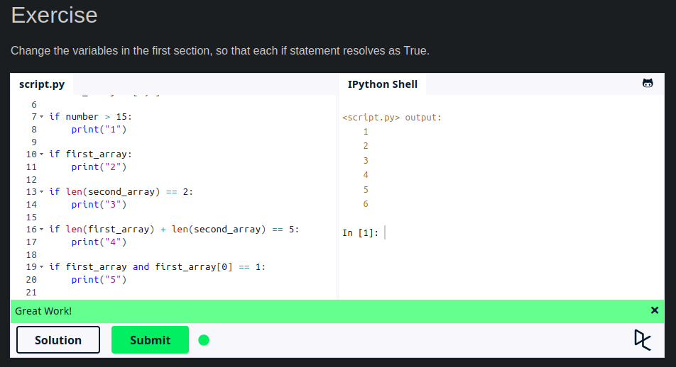
Figura 2.7 - Conditions
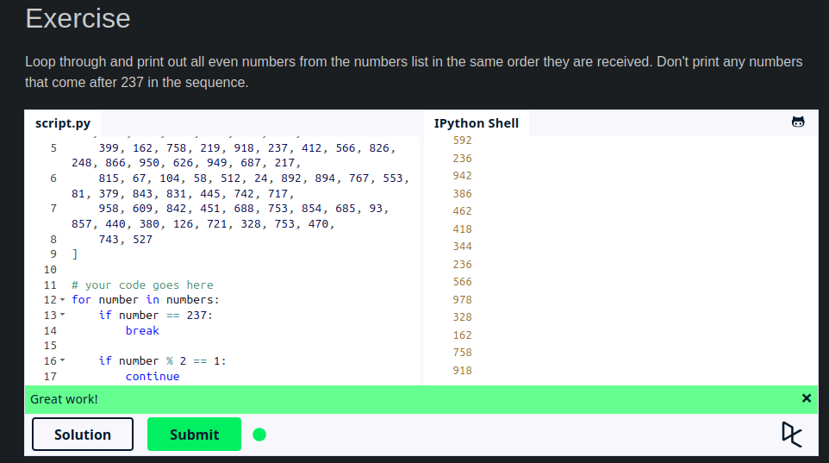
Figura 2.8 - Loops
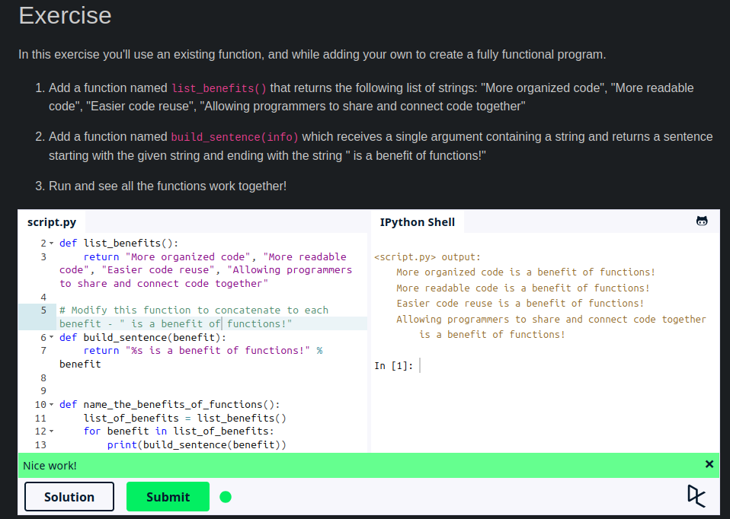
Figura 2.9 - Functions
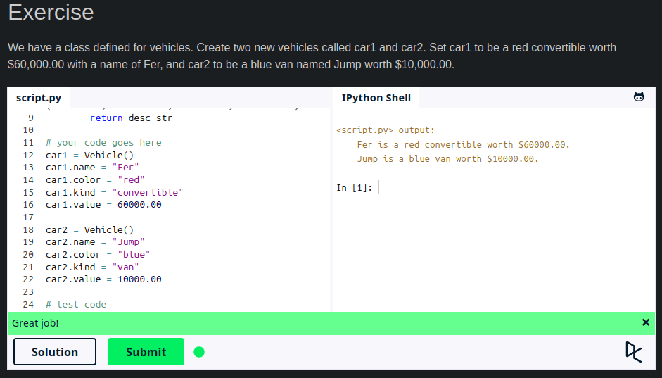
Figura 2.10 - Classes and Objects
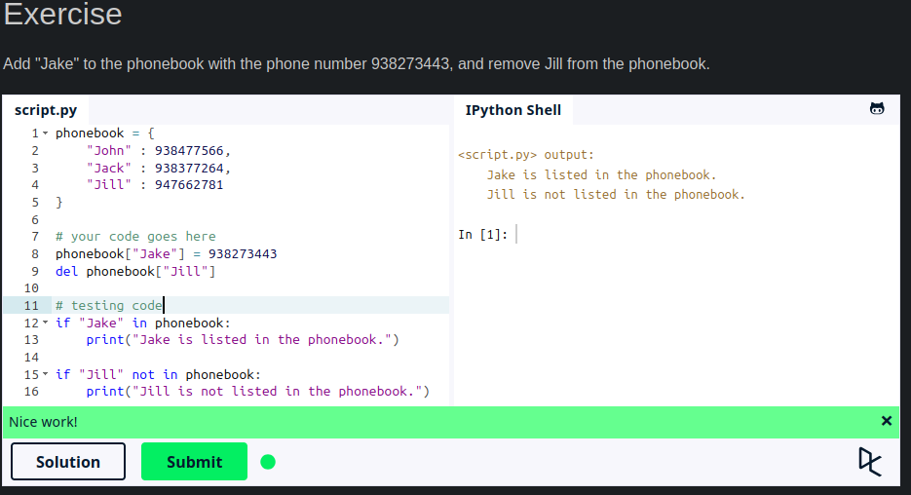
Figura 2.11 - Dictionaries
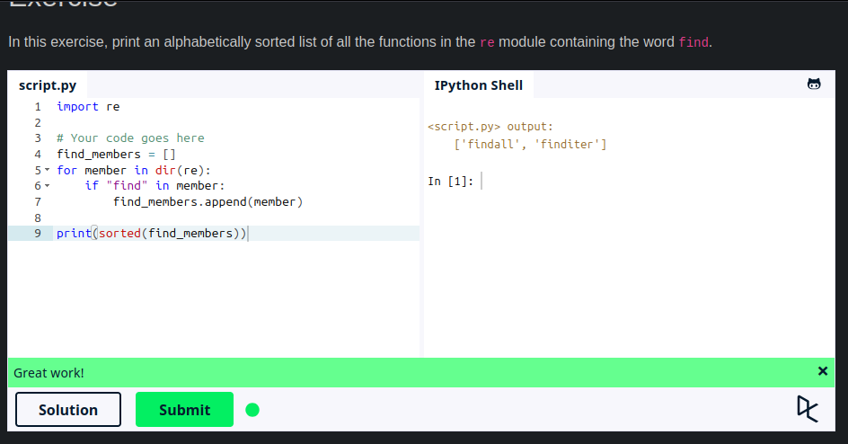
Figura 2.12 - Modules and Packages
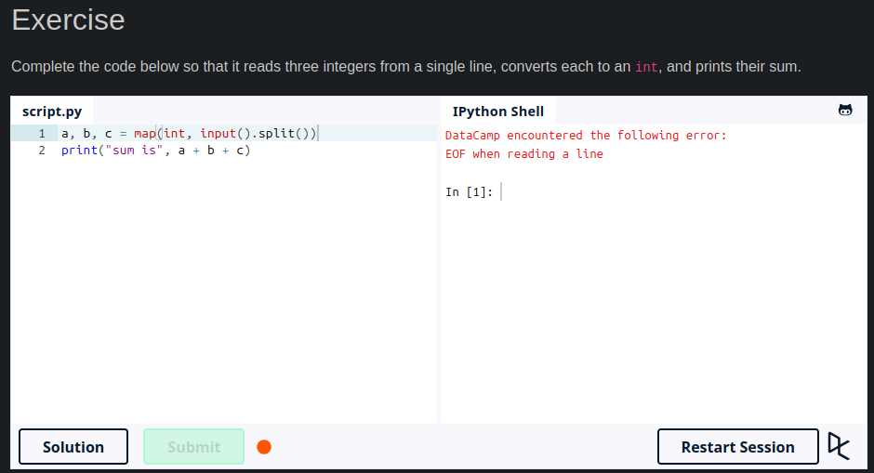
Figura 2.13 - Input and Output
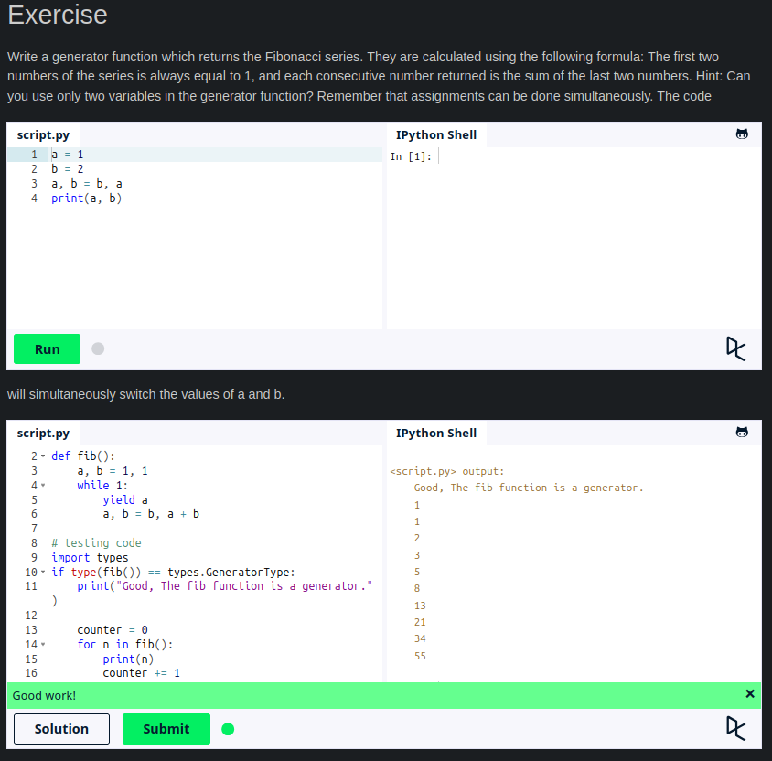
Figura 2.14 - Generators
Comentariu: Funcția generator fib() returnează pe rând numerele Fibonacci cu yield, folosind doar două variabile (a, b), actualizate simultan.
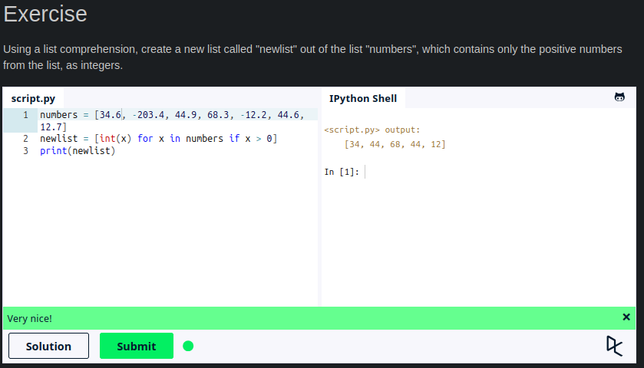
Figura 2.15 - List Comprehensions
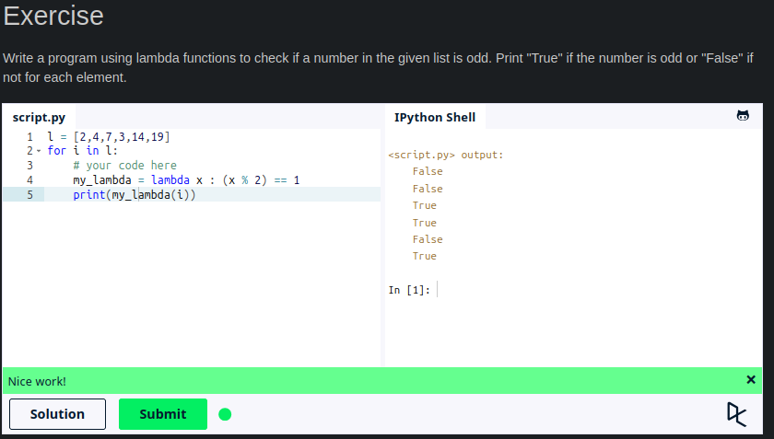
Figura 2.16 - Lambda functions
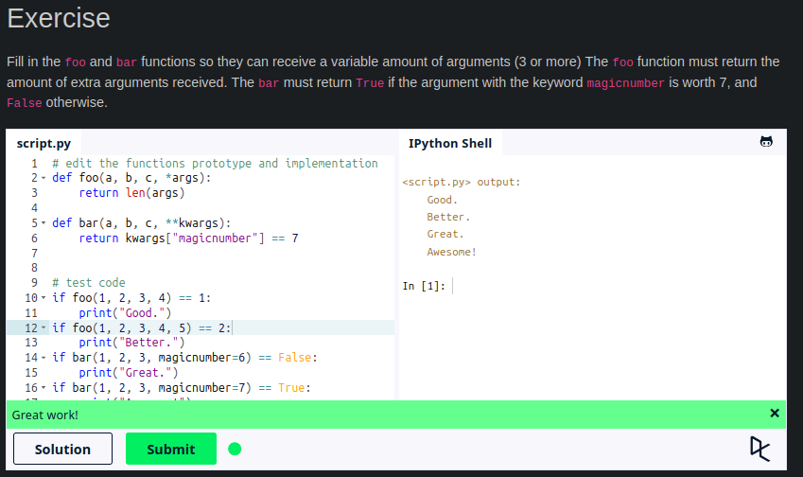
Figura 2.17 - Multiple Function Arguments
Comentariu: *args primește un număr variabil de argumente poziționale (foo returnează câte argumente suplimentare au fost date), iar **kwargs – argumente cu nume (bar verifică valoarea lui magicnumber).
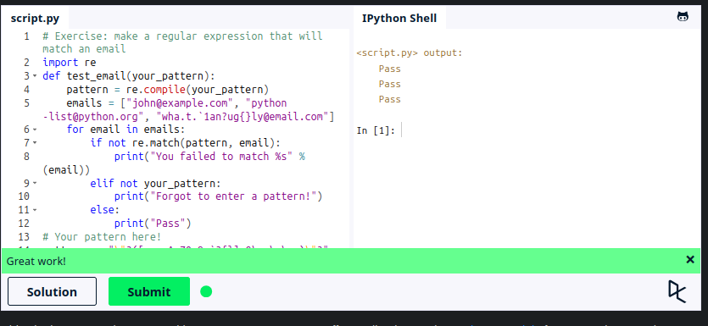
Figura 2.18 - Regular Expressions
Comentariu: Expresia regulată compilată cu re.compile verifică adresele de e-mail din listă; toate cele trei adrese au trecut testul (Pass).
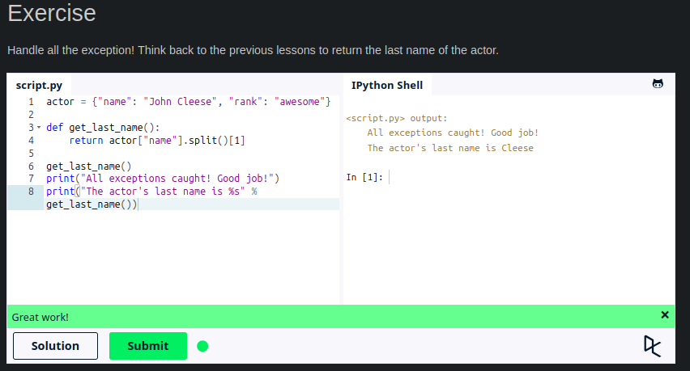
Figura 2.19 - Exception Handling
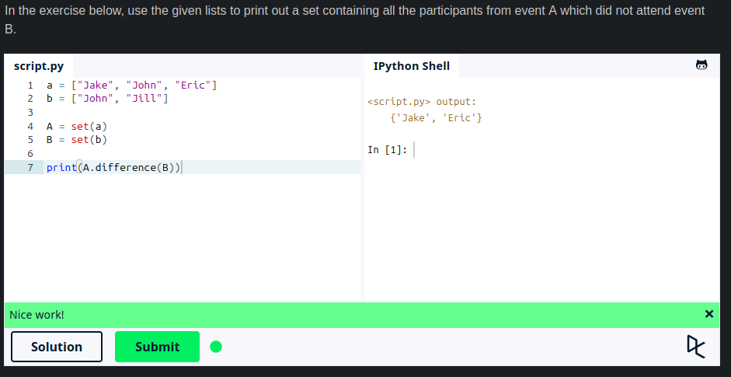
Figura 2.20 - Sets
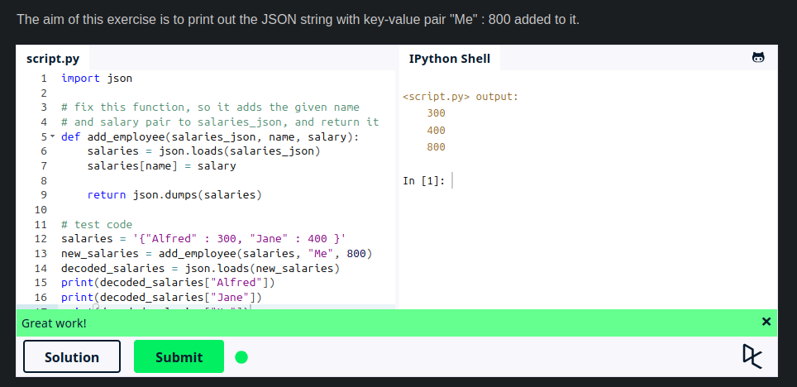
Figura 2.21 - Serialization
Comentariu: Șirul JSON este convertit în dicționar cu json.loads, i se adaugă perechea nume–salariu, apoi este reconvertit în șir cu json.dumps.
Concluzii
Am parcurs cursurile introductive de Python de pe Codedex și LearnPython.org și am exersat elementele de bază ale limbajului: variabile și tipuri de date, operatori, șiruri de caractere, liste, condiții, bucle și funcții. Au fost abordate și noțiuni mai avansate: clase și obiecte, dicționare, module, generatoare, expresii lambda, expresii regulate, tratarea excepțiilor, mulțimi și serializarea JSON.

